Manual de inicio en GIT.

A ) Iniciar por primera vez:

Una vez que tengamo acceso al repositorio e instalado GIT BASH sobre la carpeta e la que estará nuestro repositorio:

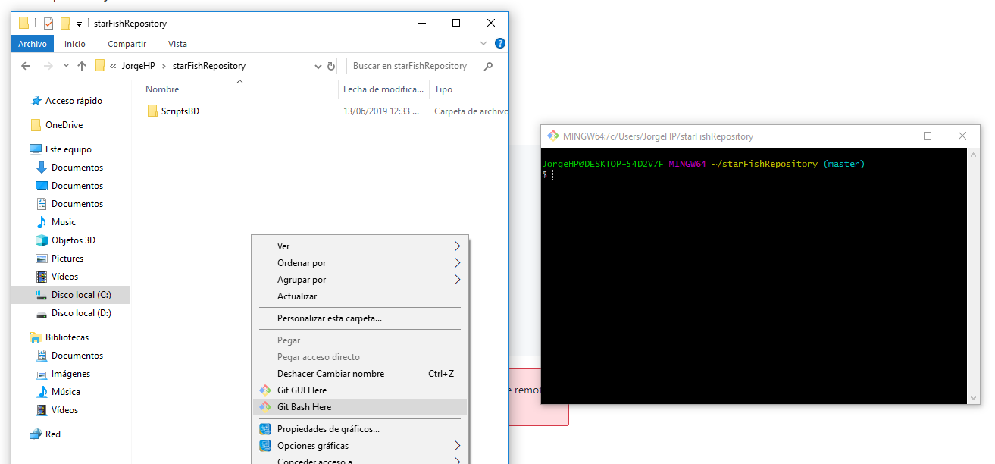

Ejecutar los comandos en el siguiente orden:

git init

git config --global user.name “Usuario12”

git config --global user.email “YO@mail.com”

Verificamos que esté configurado correctamente:

git config user.name

git config user.email

Ligamos el repo con la carpeta y le asignamos el nombre “origin”

git remote add origin <https://github.com/JorgeInca/CursoStarfish>

git fetch origin

git pull origin master

Esto deberá descargar el repositorio en nuestra computadora.

Instrucciones de guardado:

Ver datos actuales:

git remote -v

Eliminar el remote:

git remote rm destination

Primer commit al remote:

